Hồ sơ Phân tích

Quản Lý Thư Viện

Version <1.2>

Sinh viên thực hiện:

1612398 – Đặng Hoài Nam

**Bảng ghi nhận thay đổi tài liệu**

|  |  |  |  |
| --- | --- | --- | --- |
| **Ngày** | **Phiên bản** | **Mô tả** | **Tác giả** |
| 27/03/2019 | 1.0 | Ý tưởng ban đầu của đề tài | Đặng Hoài Nam |
| 01/04/2019 | 1.1 | Mô hình hóa | Đặng Hoài Nam |
| 17/04/2019 | 1.2 | Phân tích | Đặng Hoài Nam |
|  |  |  |  |

Mục Lục

1. Sơ đồ lớp (mức phân tích) 4

1.1 Sơ đồ lớp (mức phân tích) 4

1.2 Danh sách các lớp đối tượng và quan hệ 4

1.3 Mô tả chi tiết từng lớp đối tượng 5

1.3.1 Lớp NguoiDung 5

1.3.2 Lớp DocGia 5

1.3.3 Lớp QuanLyThuVien 6

1.3.4 Lớp Sach 6

1.3.5 Lớp LoaiSach 7

1.3.6 Lớp PhieuMuonSach 7

1.3.7 Lớp QuanLyChucNang 8

2. Sơ đồ trạng thái 8

2.1 Sơ đồ trạng thái cho lớp phiếu mượn sách 8

2.2 Sơ đồ trạng thái phiếu trả sách 9

# Sơ đồ lớp (mức phân tích)

## Sơ đồ lớp (mức phân tích)

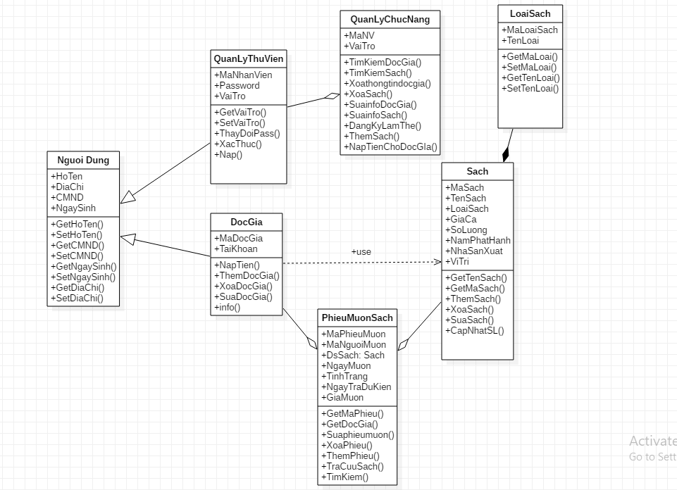

## Danh sách các lớp đối tượng và quan hệ

|  |  |  |  |
| --- | --- | --- | --- |
| STT | Tên lớp/quan hệ | Loại | Ý nghĩa/Ghi chú |
| 1 | NguoiDung | public | Người dùng sản phẩm |
| 2 | DocGia | Public | Độc giả , người mượn sách |
| 3 | QuanLyThuVien | Public | Người quản lý thư viện |
| 4 | Sach | Public | Sách |
| 5 | LoaiSach | Public | Loại Sách |
| 6 | PhieuMuonSach | Public | Phiếu mượn sách |
| 7 | QuanLyChucNang | Public | Quản lý chức năng của Thư viện |

## 

## Mô tả chi tiết từng lớp đối tượng

### Lớp NguoiDung

|  |  |  |  |  |
| --- | --- | --- | --- | --- |
| STT | Tên thuộc tính | Loại | Ràng buộc | Ý nghĩa/ghi chú |
| 1 | HoTen | String | protected | Họ Tên |
| 2 | DiaChi | String | Protected | Địa Chỉ |
| 3 | CMND | String | Protected | Số CMND |
| 4 | NgaySinh | Date | Protected | Ngày Sinh |
| 5 | GetHoten() | Void | public | Lấy họ tên |
| 6 | SetHoTen() | Void | Public | Gán họ tên |
| 7 | GetCMND() | Void | Public | Lấy số CMND |
| 8 | SetCMND() | Void | Public | Gán số CMND |
| 9 | GetNgaySinh() | Void | Public | Lấy ngày sinh |
| 10 | SetNgaySinh() | Void | Public | Gán ngày sinh |
| 11 | GetDiaChi() | Void | Public | Lấy địa chỉ |
| 12 | SetDiaChi() | void | public | Gán địa chỉ |

### Lớp DocGia

* Lớp DocGia kế thừa từ lớp NguoiDung

|  |  |  |  |  |
| --- | --- | --- | --- | --- |
| STT | Tên thuộc tính | Loại | Ràng buộc | Ý nghĩa/ghi chú |
| 1 | MaDocGia | String | private | Mã độc giả |
| 2 | TaiKhoan | String | private | Tài khoản |
| 3 | NapTien() | Void | public | Nạp tiền vào tài khoản |
| 4 | ThemDocGia() | Void | public | Thêm độc giả |
| 5 | XoaDocGia() | Void | public | Xóa Độc Giả |
| 6 | SuaDocGia() | Void | Public | Sửa Độc Giả |
| 7 | Info() | Void | Public | Lấy thông tin độc giả |

### Lớp QuanLyThuVien

* Kế thừa từ lớp : NguoiDung

|  |  |  |  |  |
| --- | --- | --- | --- | --- |
| STT | Tên thuộc tính | Loại | Ràng buộc | Ý nghĩa/ghi chú |
| 1 | MaNhanVien | String | private | Mã nhân viên |
| 2 | Password | String | private | Password |
| 3 | Vaitro | String | private | Vai trò |
| 4 | GetVaitro() | Void | public | Lấy vai trò |
| 5 | Setvaitro() | Void | public | Gán vai trò |
| 6 | ThayDoiPass() | Void | public | Thay đổi mật khẩu |
| 7 | Xacthuc() | Void | Public | Xác thực |

### Lớp Sach

|  |  |  |  |  |
| --- | --- | --- | --- | --- |
| STT | Tên thuộc tính | Loại | Ràng buộc | Ý nghĩa/ghi chú |
| 1 | MaSach | String | private | Mã sách |
| 2 | TenSach | String | private | Tên Sách |
| 3 | LoaiSach | String | private | Loại Sách |
| 4 | GiaCa | Int | private | Giá cả |
| 5 | SoLuong | Int | private | Số lượng |
| 6 | NamPhatHanh | Int | private | Năm phát hành |
| 7 | NhaSanXuat | String | private | Nhà Sản Xuất |
| 8 | ViTri | String | private | Vị trí |
| 9 | getTenSach() | Void | Public | Lấy tên sách |
| 10 | GetMaSach() | Void | Public | Lấy mã sách |
| 11 | ThemSach() | Void | Public | Thêm sách |
| 12 | XoaSach() | Void | Public | Xóa sách |
| 13 | SuaSach | Void | Public | Sửa sách |
| 14 | CapnhatSL | void | Public | Cập nhật số lượng |

### Lớp LoaiSach

|  |  |  |  |  |
| --- | --- | --- | --- | --- |
| STT | Tên thuộc tính | Loại | Ràng buộc | Ý nghĩa/ghi chú |
| 1 | MaLoaiSach | String | private | Mã Loại sách |
| 2 | TenLoai | String | private | Tên loại sách |
| 3 | getMaLoai() | void | public | Lấy mã loại |
| 4 | SetMaLoai() | Void | public | Gán mã loại |
| 5 | SetTenLoai() | Void | public | Lấy tên loại |
| 6 | GetTenLoai() | Void | public | Gán tên loại |

### Lớp PhieuMuonSach

|  |  |  |  |  |
| --- | --- | --- | --- | --- |
| STT | Tên thuộc tính | Loại | Ràng buộc | Ý nghĩa/ghi chú |
| 1 | MaPhieuMuon | String | private | Mã Phiếu mượn |
| 2 | MaNguoiMuon | String | private | Mã người mượn |
| 3 | DSSach | [] Sach | Private | Danh sách sách được mượn |
| 4 | NgayMuon | Date | Private | Ngày mượn |
| 5 | TinhTrang | String | Private | Tình trạng |
| 6 | NgayTraDuKien | Date | Private | Ngày trả dự kiến |
| 7 | GiaMuon | int | Private | Giá mượn |
| 8 | GetMaPhieu() | Void | public | Lấy mã phiếu |
| 9 | GetDocGia() | Void | Public | Lấy độc giả |
| 10 | SuaPhieuMuon | void | Public | Sửa phiếu mượn |
| 11 | XoaPhieu() | Void | Public | Xóa phiếu mượn |
| 12 | ThemPhieu() | Void | Public | Thêm phiếu |
| 13 | TraCuu() | Void | Public | Tra cứu phiều mượn |
| 14 | TimKiem() | void | public | Tìm kiếm phiếu mượn |

### Lớp QuanLyChucNang

|  |  |  |  |  |
| --- | --- | --- | --- | --- |
| STT | Tên thuộc tính | Loại | Ràng buộc | Ý nghĩa/ghi chú |
| 1 | MaNV | String | private | Mã Nhân Viên |
| 2 | VaiTro | String | private | Vai trò |
| 3 | TimKiemDocGia() | Void | public | Tìm kiếm độc giả |
| 4 | TimKiemSach() | Void | public | Tìm kiếm sachs |
| 5 | Xoathongtindocgia() | Void | public | Xóa thông tin độc giả |
| 6 | XoaSach() | Void | public | Xóa sách |
| 7 | SuainfoDocGia() | void | public | Sửa thông tin độc giả |
| 8 | SuainfoSach(0 | Void | public | Sửa thông tin sách |
| 9 | DangKyLamThe() | Void | Public | Đăng ký làm thẻ |
| 10 | ThemSach() | void | Public | Thêm sách |
| 11 | NapTienChoDocGia() | Void | Public | Nạp tiền cho độc giả |

# Sơ đồ trạng thái

*Với mỗi sơ đồ trạng thái: cần vẽ sơ đồ, ghi rõ danh sách các trạng thái và các biến cố hoặc hành động trong sơ đồ*

## Sơ đồ trạng thái cho lớp phiếu mượn sách

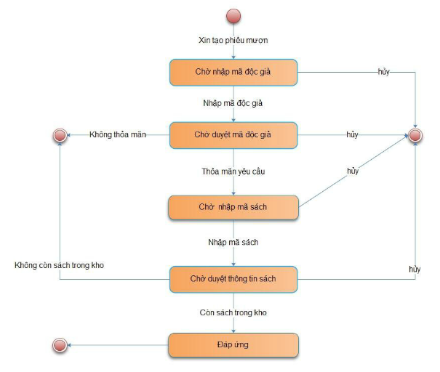

|  |  |
| --- | --- |
| Trạng Thái | Biến Cố |
| Bắt đầu | Xin tạo phiếu mượn |
| Chờ nhập mã độc giả | Nhập mã độc giả |
| Hủy |
| Chờ duyệt mã độc giả | Không thõa mãn |
| Thõa mãn yêu cầu |
| Hủy |
| Chờ nhập mã sách | Nhập mã sách |
| Hủy |
| Chờ duyệt thông tin sách | Còn Sách Trong Kho |
| Hủy |
| Đáp ứng |  |
| Kết thúc |  |

## Sơ đồ trạng thái phiếu trả sách

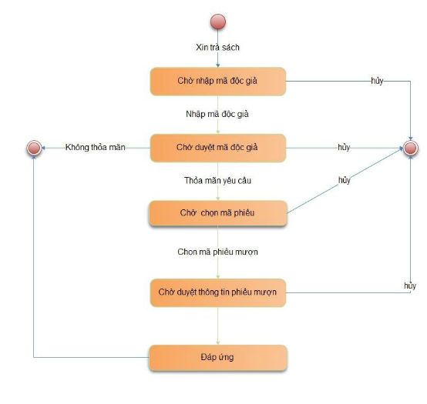

|  |  |
| --- | --- |
| Trạng Thái | Biến Cố |
| Bắt đầu | Xin trả sách |
| Chờ nhập mã độc giả | Nhập mã độc giả |
| Hủy |
| Chờ duyệt mã độc giả | Không thõa mãn |
| Thõa mãn yêu cầu |
| Hủy |
| Chờ chọn mã phiếu | Chọn mã phiếu mượn |
| Hủy |
| Chờ duyệt thông tin phiếu mượn | Hủy |
| Đáp ứng |  |
| Kết thúc |  |